Materiál na rokovanie
Miestneho zastupiteľstva
MČ Bratislava – Záhorská Bystrica
Dňa 01.06.2021

K bodu č.:

Zámer vyhlásenia stavebnej uzávery
pre ZaD ÚPN Z Záhorská Bystrica-Krče
___________________________________________________________________________

Predkladateľ: Materiál obsahuje:
Ing. Jozef Krúpa - Návrh uznesenia
starosta - Dôvodová správa

Spracovateľ:
Ing. arch. Zuzana Jankovičová
Ing. Jana Liďáková

Jún 2021
Návrh na uznesenie miestneho zastupiteľstva č. .../2021
Mestskej časti Bratislava – Záhorská Bystrica zo dňa 01.06.2021

Názov bodu programu:
Zámer vyhlásenia stavebnej uzávery pre ZaD ÚPN Z Záhorská Bystrica-Krče

Miestne zastupiteľstvo Mestskej časti Bratislava-Záhorská Bystrica:

A. schvaľuje
zámer vyhlásenia stavebnej uzávery pre Zmeny a doplnky č. 3 ÚPN Z Záhorská Bystrica-Krče.

B. žiada
starostu MČ Bratislava-Záhorská Bystrica o zabezpečenie obstarania „Projektovej dokumentácie pre územné konanie o stavebnej uzávere“ a o zabezpečenie vyhlásenia stavebnej uzávery Zmeny a doplnky č. 3 ÚPN Z Záhorská Bystrica-Krče.

Dôvodová správa

k zámeru vyhlásenia stavebnej uzávery pre Zmeny a doplnky č. 3 ÚPN Z Záhorská Bystrica-Krče.

Mestská časť Záhorská Bystrica ako orgán územného plánovania začala na základe preskúmania ÚPN Z Záhorská Bystrica-Krče v zmysle § 30 ods. 1 zákona č. 50/1976 Zb. o územnom plánovaní a stavebnom poriadku v znení neskorších predpisov (ďalej Stavebný zákon) obstarávať územnoplánovaciu dokumentáciu Zmeny a doplnky č. 3 Územného plánu zóny Záhorská Bystrica-Krče (ZaD č.3 ÚPN Z Krče). Oznámenie o začatí obstarávania predmetnej dokumentácie bolo zverejnené dňa 04.05.2021 v zmysle prísl. ustanovení Stavebného zákona a tiež bolo oznámené Magistrátu hl. m SR Bratislavy listom zo dňa 04.05.2021.

Z dôvodu, aby sa zabránilo urbanizovaniu územia nad rozsah opatrení plánovaných v pripravovaných ZaD č.3 ÚPN Z Krče, je navrhnuté prijať uznesenie o zámere vyhlásenia stavebnej uzávery pre dotknutú časť riešeného územia územného plánu zóny (obr.č.1).

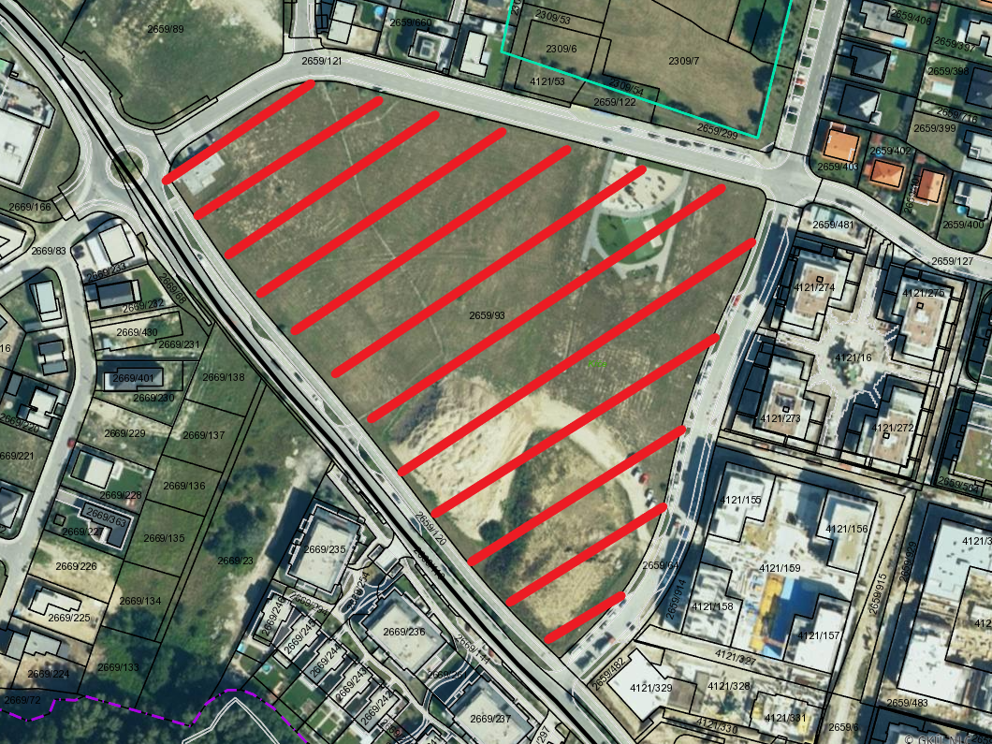
Obr.č.1

V zmysle § 39d) ods. 1 zákona č. 50/1976 Zb. o územnom plánovaní a stavebnom poriadku v znení neskorších predpisov (stavebný zákon) sa „Rozhodnutím o stavebnej uzávere vymedzuje územie, v ktorom sa dočasne zakazuje alebo obmedzuje stavebná činnosť, najmä ak by mohla sťažiť alebo znemožniť budúce využitie územia alebo jeho organizáciu podľa pripravovaného územného plánu“.
Rozhodnutím sa nezakazuje ani neobmedzuje vykonávanie udržiavacích prác (napr. opravy, zateplenie domov a stavebné úpravy, ktoré si nevyžadujú zmenu technickej vybavenosti). Stavebný úrad môže po dohode s dotknutými orgánmi v odôvodnených prípadoch povoliť výnimku v zmysle § 41 stavebného zákona. Stavebná uzávera sa vydáva na dobu určitú, a to do doby kým nepominú dôvody, pre ktoré bolo vydané rozhodnutie o stavebnej uzávere, teda do doby kým nebude schválený územný plán zóny. Toto obdobie nesmie byť však dlhšie ako 5 rokov odo dňa právoplatnosti rozhodnutia.
Stavebná uzávera sa nevzťahuje na stavby, ktoré už majú vydané právoplatné územné rozhodnutie a stavebné povolenie.

Nakoľko súčasťou návrhu na vydanie územného rozhodnutia o stavebnej uzávere musí byť v súlade s §3 vyhlášky MŽP SR č. 453/2000 Z.z., ktorou sa vykonávajú niektoré ustanovenia stavebného zákona, projektová dokumentácia, je potrebné, aby mestská časť zabezpečila spracovanie projektovej dokumentácie pre územné konanie o stavebnej uzávere.

